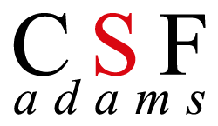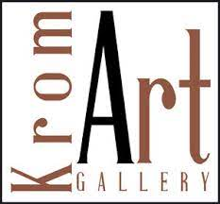

Il Centro Sperimentale di Fotografia Adams, riconosciuto nel panorama delle scuole italiane come uno dei poli di eccellenza nella preparazione alla professione di fotografo, lancia il Bando internazionale per Residenza d’artista 2022/2023.
A chi si rivolge
Il bando è aperto a tutti gli artisti, anche stranieri, che vogliono realizzare un progetto artistico.
Caratteristiche della residenza
Il CsfAdams mette a disposizione per artisti fotografi il proprio spazio per la realizzazione di un progetto fotografico a lungo termine. La durata della residenza è subordinata al tipo di progetto che si vuole realizzare, alle disponibilità dei luoghi che occorrono e alle persone addette all’assistenza dell’artista. La residenza si potrà svolgere a partire ottobre 2022 3 fino a maggio 2023 (salvo diverse disposizioni). All’artista sarà garantito l’utilizzo degli spazi del CsfAdams, dell’attrezzatura in studio e l’assistenza tecnico/pratica necessaria. Sarà chiesto di collaborare con relazioni programmate, nella spiegazione e nella discussione del suo lavoro con studenti e partecipanti del Centro e di pubblicare e comunicare ciclicamente i risultati del suo lavoro. Sarà inoltre garantita l’assistenza di segreteria per la partecipazione ad eventuali festival e/o premi fotografici.
Modalità di partecipazione
La partecipazione è gratuita. La scheda di candidatura, la documentazione e i materiali richiesti nel bando, devono essere inviati via mail all’indirizzo concorsi.csfadams@gmail.com entro il 30 settembre 2022
Presso Csfadams – via biagio Pallai 12 00151 Roma
csfadams@gmail.com
concorsi.csfadams@gmail.com
Scarica il bando per partecipare
Visita i nostri siti https://www.csfadams.it/eventi/residenza-dartista-2022/
Oppure su Kromart gallery Kroma

